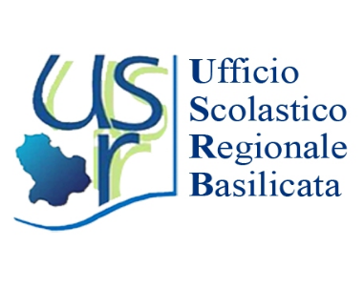 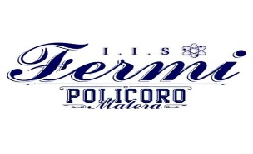

**Premio Letterario Nazionale “Heraclea- Siris in Poesia” (IX Ed.) indetto dall’I.I.S. “Fermi” di Policoro**

**Vincitrice del Premio Giulia Mercurio III A Europeo**